Командиру 1 навчальної роти

РАПОРТ
Прошу Вашого клопотання перед вищим командуванням про надання мені командиру 2 навчального взводу-викладачу 1 навчальної роти
1 навчального батальйону військової частини А2900 майстер-сержанту ІВАНОВУ Олександру Олександровичу, частини щорічної основної відпустки за 2026 рік терміном на 15 (п’ятнадцять) діб з 27.07.2026 року.
Відпустку буду проводити за адресою: м. Житомир, Богунський проїзд 1, буд. 16а. Контактний номер телефону: 380957496643.

Командир 2 навчального взводу-викладач 1 навчальної роти
майстер-сержант Олександр ІВАНОВ
__.07.2026

Командиру 1 навчального батальйону

Клопочу по суті рапорту майстер-сержанта ІВАНОВА Олександра Олександровича.

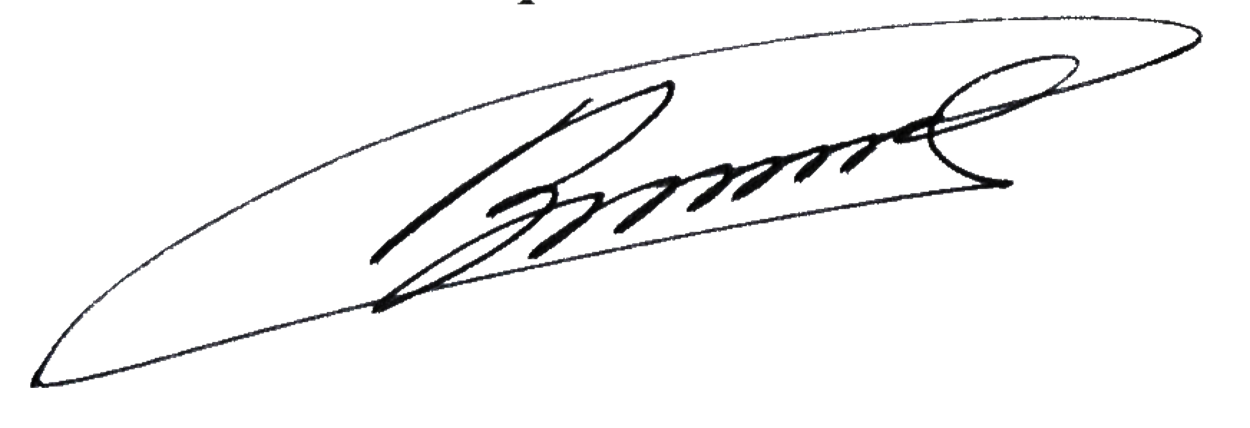
Командир 1 навчальної роти-старший викладач
лейтенант Богдан ГЕНЗЕЛЬ
__.07.2026

